임베디드 시스템 설계

실습 과제 12회차

컴퓨터 소프트웨어 학부

2015004493

김형순

1. seg_test.v 코드 수정

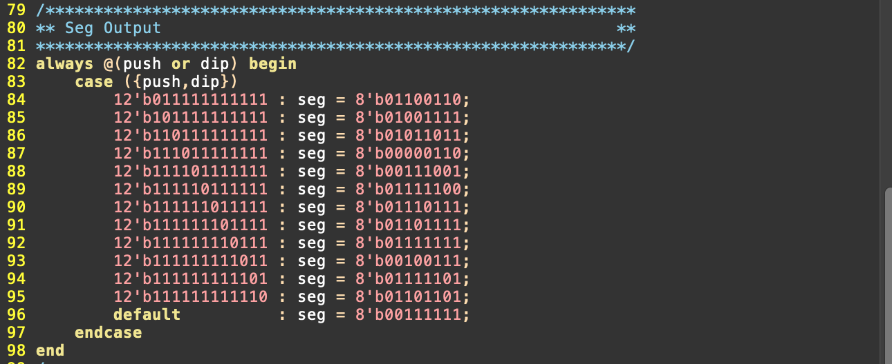

- 7-segment 는 active high 이고 Push button 과 DIP 스위치는 active low 이다. 따라서 push, dip 가 해당되는 bit를 1이 아닌 0으로, 해당되지 않은 bit는 0이 아닌 1로 바꾸었고, 7 – segment 에서는 켜져야 할 부분 (LSB가 A, MSB가 H)을 1로 설정하였다. 또한 push, dip가 각각 해당되는 bit는 MSB 부터 push 4, 3, 2, 1, dip 8, 7, 6, 5, 4, 3, 2, 1 이다.

2. 7 – segment 동작 사진

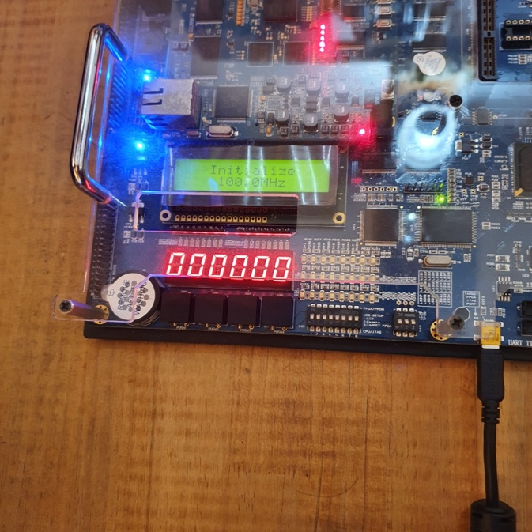 (아무것도 누르지 않은 상태)

(DP 는 모두 off 하였습니다.)

(왼쪽 첫번째 push 부터 오른쪽 끝 dip 까지 순서대로 1, 2, 3, 4, 5, 6, 7, 8, 9, A, b, C

